**光的等厚干涉**

**一、实验目的**

（1）观察光的等厚干涉现象。

（2）测量平凸透镜的曲率半径R。

（3）利用劈尖干涉测量最小厚度。

（3）学习使用读数显微镜

**二、实验仪器**

读数显微镜、牛顿环装置、钠光灯、劈尖装置。

**三、实验原理**

（1）等厚干涉

光的等厚干涉现象发生在两束光线在同一介质中传播时，由于路径长度的差异而产生相位差。当这两束光线相遇时，会发生干涉，形成明暗相间的条纹，这些条纹被称为等厚条纹，因为它们出现在介质厚度相同的位置。

可以通过将两块透明介质（如玻璃板）紧密放置在一起观察这种现象。当光线垂直照射到这两块介质之间时，由于介质的透明性，光线在两块介质之间传播时会形成路径长度差。这个路径长度差导致光线相互干涉，从而形成等厚条纹。这些条纹的特点是亮条纹和暗条纹的宽度相同，亮条纹处的光线发生相长干涉，而暗条纹处的光线发生相消干涉。

（2）牛顿环

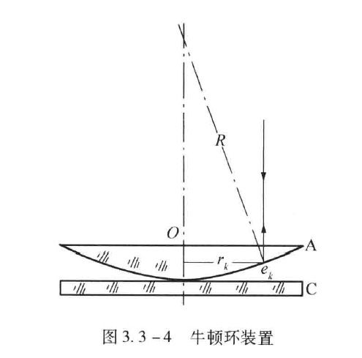

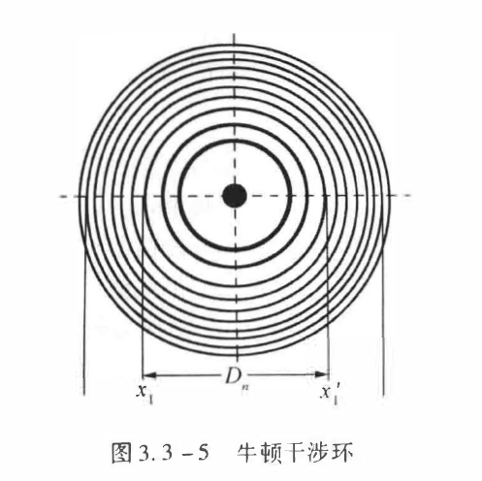将一个曲率半径为R的平凸透镜A放在平板玻璃C上，凸面和平板玻璃接触，A、C间便形成一空气层，空气层由0向外逐渐变厚。如用单色光由正上方垂直入射，则空气层上下两界面上反射的光将发生干涉，在同一厚度处形成同一干涉条纹。这时在A的上方观察，便可看见中心是一暗斑，而周围有许多明暗相间、间隔逐渐减小的同心圆环，这些圆环称为牛顿干涉环。

由光路图可得，与第k级牛顿环相对应的两束相干光的光程差为：

$$σ_{k}=2e_{k}+\frac{λ}{2}$$

该式中， $\frac{λ}{2}$ 为光线从光疏介质射向光密介质发生反射引起的附加光程差。

利用上图的几何关系可知：

$$R=\sqrt{r_{k}^{2}+{\left(R-e_{k}\right)}^{2}}$$

再由相干光程差分析，可得由射光产生明暗环的条件分别是：

$$\left\{\begin{matrix}r_{k}=\sqrt{\left(2k-1\right)R\frac{λ}{2}}（k=0，1，2，…明环） \\ r_{k}=\sqrt{kλR}（k=0，1，2，3…暗环） \\ \end{matrix}\right\}$$

式中，k是明环（或暗环）的级数； $r_{k}$ 为第k级明环（或暗环）的半径；R是平凸透镜的曲率半径；入是光波的波长。

由于误差和观察原因，使用上式存在巨大误差，故使用环数之差来进行计算，有公式如下：

$$R=\frac{D_{m}^{2}-D_{n}^{2}}{4\left(m-n\right)λ}$$

式中， $D_{m},D_{n}$ 分别为第m级和第n级暗环的直径。

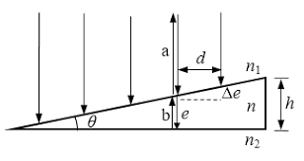（3）劈尖干涉

用两块光学平面玻璃板， 使其一端接触， 另一端夹一薄纸片或最细的漆包线。 这样玻璃板之间就形成了一空气劈尖。 当平行单色光垂直照射玻璃板时， 劈尖上表面反射的光束和下表面反射的光束之间就存在一定的光程差，当此两光束相遇时就发生干涉，呈现出一组与两玻璃板交接线平行、 间隔相等、 明暗相间的干涉条纹。 设单色光的波长为 $λ$，在劈 尖厚度为 $e$ 处发生干涉的两束光线的光程差为

$$σ=2ne+\frac{λ}{2}$$

n为劈尖间媒介折射率。 要形成暗条纹，光程差必须满足以下关系：

$$σ=2ne+\frac{λ}{2}=\left(2k+1\right)\frac{λ}{2}$$

则有

$$e=\frac{kλ}{2n}\left(k=0,1,2,..\right)$$

k为干涉级数。 $k$ =0时， $e$ = 0, 即在两玻璃板交线处呈现零级暗纹。 如在纸片上呈现 $k=N$ 的暗条纹（即第N级暗纹），则上式变为

$$e=\frac{Nλ}{2n}$$

或者测出单位长度下暗条纹数 $N_{0}$，在测出总长度 $L$，得到 $N=N_{0}L$，得到

$$e=N_{0}L\frac{λ}{2n}$$

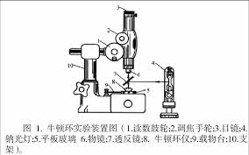（4）读数显微镜

读数显微镜是用来测量微小距离或微小距离变化的。其构造分为机械部分和光具部分是百一个长焦显微镜，装在一个由丝杆带动的滑动如上，这个滑动台连同显微镜可以按不同方向安装。可以对准前方、上下、左右移动；或对准下方，左右移动。滑动台安装在一个大底座上。（图1-13）读数显微镜的量程一般为几个厘米，分度值为0.001厘米。常见的一种读数显微镜的机械部分是根据螺旋测微器原理制造的，一个与螺距为1毫米的丝度杆联动的刻度圆盘上有关100个等分格。因此，它的分度值是0.001厘米。还有一种类型是用带0.01毫米标尺的测量目镜来测量微小位移。

读数显微镜的操作步骤：

1.将读数显微镜适当安装，对准待测物  
2.调节显微镜的目镜，以清楚地看到叉丝（或标尺）  
3.调节显微镜的聚集情况或移动整个仪器，使待问测物成像清楚，并消除视差，即眼睛上下移动时，看到叉丝与待测物成的像之间无相对移动；  
4.先让叉丝对准待测物上一点答（或一条线）A，记下读数；转动丝杆，对准另一点B，再记下读数，两次读数之差即AB之间的距离。注意两次读数时丝杆必须只向一个方向移动，以避免螺距差。

**四、内容步骤**

**1.调节读数显微镜：**

（1）调节目镜，使得通过目镜能清晰地看到叉丝。

（2）将待测牛顿环装置放于显微镜台面玻璃上，调节物镜上的45°反射镜以及钠灯的位置，令钠灯光线水平照射到物镜上的45°反射镜并垂直地反射到牛顿环装置，并使纳光能充满整个视场。

（3）调节显微镜的调焦手轮，直至通过显微镜目镜能观察到清晰的牛顿环干涉条纹，并调节显微镜微测鼓轮，使得显微镜的叉丝焦点大致落在干涉条纹的中心位置。

**2.牛顿环**

（1）测量条纹直经： $D_{i}=x_{i左}-x_{i右}$

（2）测量图示:

①测量第11～20环暗环的直径。

②为避免测微螺杆间隙所引起的空回误差，测量时必须使显微镜从左到右（或从右到左）作单方向移动。

（3）暗环的直径 $D_{i}$： $D_{i}=x_{i左}-x_{i右}$

（4）通过:

$$R=\frac{D_{m}^{2}-D_{n}^{2}}{4\left(m-n\right)λ}$$

计算出球面玻璃的曲率半径，并进行误差计算。

**3.劈尖干涉**

（1）测量劈尖连续10条暗条纹位置，计入表格

（2）根据公式 $X_{n+1}-X_{n}=\frac{λ}{2}/tanα$ 得到平均值，或者通过 $n=\frac{2tanα}{λ}x_{n}+b$ 拟合出直线，根据斜率得到角度数据

**五、数据处理**

**1、牛顿环**

暗环测量数据

| 暗环级数 $n$ | $L_{n}$ (mm) | $R_{n}$ (mm) | $D_{n}$ (mm) | 暗环级数 $m$ | $L_{m}$ (mm) | $R_{m}$ (mm) | $D_{m}$ (mm) |
| --- | --- | --- | --- | --- | --- | --- | --- |
| 11 | 9.851 | 14.936 | 5.085 | 16 | 9.403 | 15.409 | 6.006 |
| 12 | 9.757 | 15.033 | 5.276 | 17 | 9.321 | 15.489 | 6.185 |
| 13 | 9.670 | 15.122 | 5.452 | 18 | 9.241 | 15.566 | 6.335 |
| 14 | 9.572 | 15.214 | 5.647 | 19 | 9.167 | 15.670 | 6.503 |
| 15 | 9.497 | 15.324 | 5.807 | 20 | 9.067 | 15.701 | 6.634 |

结果表

| 暗纹级数 $n$ | $D_{n}$ (mm) | 暗环级数 $m$ | $D_{m}$ (mm) | $D_{m}^{2}-D_{n}^{2}$ (mm²) | $R=\frac{D_{m}^{2}-D_{n}^{2}}{4\left(m-n\right)λ}$ (m) |
| --- | --- | --- | --- | --- | --- |
| 11 | 5.085 | 16 | 6.006 | 10.214811 | 8.677 |
| 12 | 5.276 | 17 | 6.168 | 10.418049 | 8.839 |
| 13 | 5.452 | 18 | 6.335 | 10.407921 | 8.831 |
| 14 | 5.647 | 19 | 6.503 | 10.400400 | 8.882 |
| 15 | 5.807 | 20 | 6.634 | 10.288707 | 8.729 |

**平均 $R$:**

$$R_{\text{avg}}=\frac{8.677+8.839+8.831+8.882+8.729}{5}=8.7916$$

**不确定度计算 ( $σ$)：**

$$σ=\sqrt{\frac{∑{\left(R_{i}-R_{\text{avg}}\right)}^{2}}{N}}$$

其中， $N$ 是测量次数。

曲率半径 $R$ 为 $8.7916±0.0583$ m，不确定度为 $0.0583$ m。

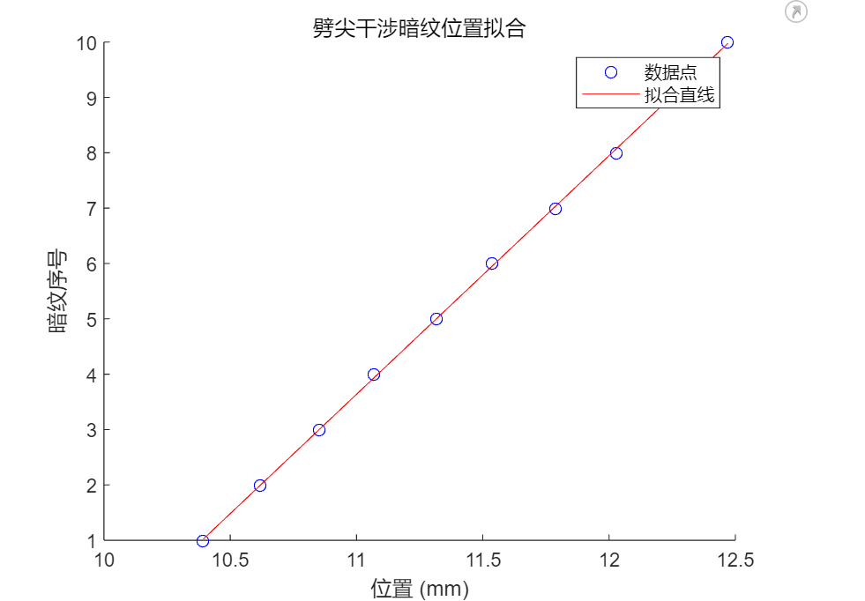2、劈尖干涉

| 暗纹 | $$x_{1}$$ | $$x_{2}$$ | $$x_{3}$$ | $$x_{4}$$ | $$x_{5}$$ | $$x_{6}$$ | $$x_{7}$$ | $$x_{8}$$ | $$x_{9}$$ | $$x_{10}$$ |
| --- | --- | --- | --- | --- | --- | --- | --- | --- | --- | --- |
| 位置 | 10.394 | 10.619 | 10.854 | 11.071 | 11.317 | 11.539 | 11.791 | 12.031 | 12.234 | 12.471 |

其中，斜率为4.3112，截距为-43.7856，计算得到劈尖角度为

**六、误差分析**

1. 反射镜和钠灯的位置不正确，导致光线未能垂直照射到牛顿环装置。

确保反射镜和钠灯的位置正确，多次验证光线的路径是否准确，确保光线垂直反射到牛顿环装置，并充满整个视场。

1. 调节显微镜的调焦手轮调焦不准确，导致干涉条纹不清晰。

细致调节调焦手轮，确保干涉条纹清晰可见。可以使用微调手轮进行精确调整

1. 测微螺杆间隙引起的空回误差

在测量时确保显微镜从一个方向进行单向移动，避免来回移动。

**七．实验感想**

在调节读数显微镜和测量牛顿环及劈尖干涉条纹的过程中，任何微小的操作不当都会对最终结果产生影响。因此，在实验中需要保持高度的专注和耐心，确保每一步操作的准确性。

此次实验不仅提高了我的实验技能，也增强了我对科学研究的理解和认知。希望在未来的实验中，我能不断总结经验，提升自己的实验水平，做到更为精确和科学的实验操作。

附实验图片：